Практична робота 2_1
Тема. Статистичний аналізу даних
Завдання: засобами табличного процесора здійсніть статистичний аналіз температурного режиму одного літнього місяця (для введення початкових значень температури скористайтесь зразком таблиці (рис. 2.5, а, у параграфі 2.4 підручника).
Обладнання: комп’ютер, програмний засіб – табличний процесор.
Хід роботи
Під час роботи з комп’ютером дотримуйтесь правил безпеки.
1. Відкрийте MS Excel. У таблицю введіть значення температури за зразком (рис. 2.5, а).
2. Уведіть назви в клітинки С20:С25, як показано на рис. 2.5, а.
3. Вставте функції розрахунку статистичних характеристик у клітинки D20: D25:
1) зробіть активною клітинку D21 для підрахунку середнього арифметичного;
2) перейдіть у стрічку ОСНОВНЕ і скористайтесь групою функцій ;
3) виберіть функцію Середнє;
4) виділіть діапазон В3 : В17;
5) підтвердіть — клавіша ENTER;
6) аналогічно обчисліть максимальне і мінімальне значення;
7) для підрахунку розмаху у клітинку D24 введіть формулу = D23 – D22.
4. Обчисліть медіану:
1) зробіть активною клітинку D25;
2) перейдіть до стрічки ФОРМУЛИ, у групі Бібліотека функцій перейдіть до групи Інші функції — Статистичні; виберіть функцію МЕДІАНА;
3) уведіть у вікні, що розкриється, діапазон В3 : В17;
4) підтвердіть — ОК.
5. Підрахуйте моду:
1) зробіть активними клітинки діапазону С3:С7;
2) перейдіть до статистичних функцій і виберіть функцію МОДА.НСК;
3) уведіть у вікні, що розкриється, діапазон В3:В17;
4) підтвердіть роботу з масивом чисел сполученням клавіш CТRL + SHIFT + OK.
5) проаналізуйте результат: чому у вибраному для результату діапазоні 2 клітинки мають значення, а три вказують на помилку.
6. Підрахуйте кількості значень, які повторюються:
1) зробіть активними клітинки діапазону D3: D18;
2) перейдіть до статистичних функцій і виберіть функцію ЧАСТОТА;
3) уведіть у вікні, що розкриється, діапазон даних В3 : В17 і діапазон інтервалів В3:В17;
4) підтвердіть роботу з масивом чисел комбінацією клавіш CТRL + SHIFT + OK.
5) проаналізуйте результат: чому у вибраному для результату діапазоні деякі клітинки мають значення, а деякі містять 0.
7. Для обчислення відносної частоти:
1) уведіть у клітинку Е3 формулу = D3/$D$20;
2) «протяжкою» за допомогою маркера автозаповнення та миші скопіюйте формулу у клітинки діапазону Е4 : Е17;
3) укажіть відсотковий формат у діапазоні Е4 : Е17.
8. У клітинку С26 уставте текст СКВ, у клітинці D26 самостійно порахуйте СКВ.
9. У клітинці F3 обчисліть значення моди з використанням функції МОДА.ОДН. Чому ви отримали такий результат?
10. Змініть початкові значення на такі: в клітинку В7 уведіть значення 26, а в клітинку В30 — 30. Яке значення моди у F3? Чому? Чи змінилися значення в діапазоні С3 : С7?
11. Змініть початкове значення в клітинці В5, наприклад, на 21. Проаналізуйте зміни у статистичних характеристиках.
12. У діапазоні G3 : G17 уставте формулу з функцією СЧЕТЕСЛИ. Порівняйте значення з відносною частотою; проаналізуйте роботу обох функцій.

Практична робота 2_2
Тема. Використання пакету Аналізу даних для статистичного опрацювання рядів даних.
Завдання: для даних температури літніх місяців здійсніть статистичний аналіз за допомогою пакету Аналіз даних.
Обладнання: комп’ютер, програмний засіб — табличний процесор.
Хід роботи
Під час роботи з комп’ютером дотримуйтесь правил безпеки.
1. MS Excel у надбудовах містить спеціальний засіб для аналізу даних. Для його встановлення перейдіть в меню ФАЙЛ — Параметри. Виберіть Надбудови.
2. У вікні, що відкриється, виберіть пакет аналіза і активізуйте кнопку Перейти — відкриється вікно Надбудови.
3. Проставте галочку біля Пакет аналізу. Підтвердіть — ОК. На стрічці Дані з’явилась кнопка Аналіз даних.
4. Скористайтесь пакетом Аналізу даних для прикладу про температури в літні місяці. До початкової таблиці з попередньої практичної роботи додайте стовпці температури ще двох місяців: червня та серпня, або створіть нову таблицю зі значеннями температури за 15 днів червня, липня та серпня.
5. Запустіть Аналіз даних — відкриється одноіменне вікно.
6. У вікні виберіть команду Описова статистика та натисніть ОК.
7. У вікні, що відкрилося:
1) введіть у поле Вхідний інтервал діапазон клітинок із температурними показниками трьох місяців;
2) у групуванні виберіть — по стовпцях;
3) виберіть в параметрах виведення Новий робочий аркуш;
4) підтвердіть — ОК.
8. Перейдіть на наступний аркуш — ви бачите таблицю зі статистичними характеристиками в кожному з трьох місяців. Проаналізуйте, чи співпадають отримані значення статистичних характеристик за липень з обчислювальними значеннями попередньої практичної роботи.
9. Побудуйте гістограму за зразком на рис. 2.11. Поверніться до аркушу з початковими даними. Виділіть діапазон трьох стовпців із показниками температури.
10. Скористайтесь ВСТАВКА — група Діаграми — виберіть тип Лінійчаті діаграми.
11. Побудуйте графік інтервальних значень температур:
1) в окремий стовпець введіть у клітинки такі значення: 17, 20, 25, 30;
2) зверніться до Аналізу даних і виберіть Гістограма;
3) У вікні, що відкриється, вкажіть Діапазон — температурні показники, наприклад, червня; Інтервал — діапазон клітинок з інтервалом плюс ще одна (для температур, більших за 30);
5) проставте галочку біля команди Графік4;
6) підтвердіть — ОК.
12. Перейдіть на новий аркуш. Проаналізуйте отримані дані на графіку.
Зробіть висновок: якій статистичній характеристиці відповідає графік.

Практична робота 2_3
Тема. Використання надбудови Розв’язувач для розв’язання задач.
Завдання: за допомогою надбудови Розв’язувач розв’язати таку транспортну задачу:
Загальна умова транспортної задачі:
Є N пунктів виробництва і M пунктів споживання продукції. Вартість перевезення одиниці продукції з I-го пункту виробництва в J-й центр споживання Cij зазвичай дається в таблиці, де рядки — це пункти виробництва — певні фірми, а стовпці — пункти споживання. Крім того, в цій таблиці в I-му рядку дається обсяг виробництва I-ї фірми, а в J-му стовпці зазначений попит в J-му центрі споживання. Необхідно скласти план перевезень від фірм до пунктів споживання з мінімізацією сумарних транспортних витрат.
На рис. 1 наденеда таблиця MS Excel із конкретними значеннями умови задачі. Із таблиці видно, що є 4 фірми виробництва і 4 пунктів споживання. У стовпці F вказано обсяг виробництва, а в рядку 7 граничний обсяг споживання. Діапазон В3 : Е6 містить значення вартості перевезень від кожної фірми до кожного пункту споживання.

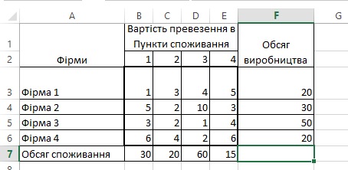
Рис. 1. Таблиця із значеннями умови транспортної задачі

Обладнання: комп’ютер, програмний засіб — табличний процесор.

Хід роботи
Під час роботи з комп’ютером дотримуйтесь правил безпеки.
1. Уведіть у таблицю Excel дані умови.
2. Складіть математичну модель розв’язання задачі.
У математичній моделі цільовою функцією буде вартість всіх перевезень від усіх фірм до всіх пунктів споживання. Оптимізаційними параметрами буде кількість перевезень від кожної фірми до кожного споживача — таких параметрів буде:
16 (4 × 4 = 16).
Якщо знайти вартість перевезень від однієї фірми до кожного споживача та скласти отримані значення для всіх фірм, то отримаємо формулу розрахунку цільової функції.
Врахуйте дані задачі в обмеженнях:
• Загальна кількість перевезень від кожної фірми має бути меншою або дорівнювати відповідно 20, 30, 50 і 20.
• Загальна кількість перевезень до кожного пункту споживання має бути меншою або дорівнювати відповідно 30, 20, 60 і 15.
• Кількість перевезень — ціле число, яке більше або дорівнює 1.
1. У діапазон А8 : G13 додайте значення відповідно до рис. 2:

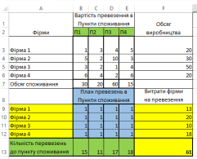
Рис. 2
1) Діапазон В9 : Е12 (на рисунку ці клітинки виділено блакитним кольором) призначений для оптимізаційних параметрів — в кожну клітинку введіть по 1-ці;
2) у клітинку F9 введіть формулу підрахунку вартості перевезень від фірми 1 до всіх споживачів =B9*B3+C9*C3+D9*D3+E9*E3;
3) скопіюйте формулу з клітинки F9 у F10 : F12;
4) у клітинку В13 уведіть формулу підрахунку перевезень до пункту споживання 1 від усіх фірм =B9*B3+B10*B4+B11*B5+B12*B6;
5) скопіюйте формулу з клітинки В13 у С13: Е13;
6) у клітинку G13 введіть формулу підрахунку суми G9 : G12.
2. Перейдіть до стрічки Дані.
3. Запустіть метод Розв’язувач.
4. У вікні пошуку рішення введіть посилання на клітинку з цільовою функцією $F$13.
5. Зазначте метод оптимізації — До мінімуму.
6. Укажіть діапазон клітинок із параметрами $B$9:$E$12.
7. Введіть обмеження на значення параметрів відповідно до рис. 3
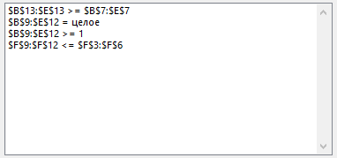
Рис. 3
8. Активізуйте кнопку Розв’язувач.
9. Порівняйте результат з рис. 4.
10. Покажіть роботу вчителеві.
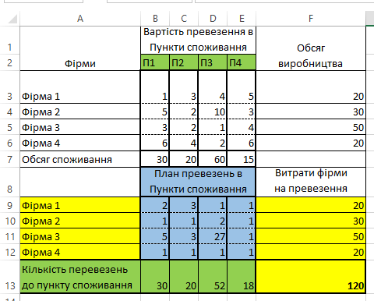
Рис. 4
Зробіть висновок про можливості табличного процесора щодо розв’язання оптимізаційних задач.

